Cahier des charges neutre Rocafibre RSD A2

Revêtement de plafond avec des panneaux de laine de bois liés au ciment + LR
Installation contre dalle - REI jusqu'à 240.
Description :
Panneau de laine de bois lié au ciment, combiné à un panneau d'isolation en laine de roche comme revêtement de plafond résistant au feu, thermique, décoratif et acoustiquement efficace (50 à 300 mm).
Spécifications :
Comportement au feu selon la norme EN 13501-1 A2-s1, d0 (= production standard)
Tolérances selon EN 13168 T1 L3 W2 S2 CL3
Résistance à la traction perpendiculaire aux plans TR5
Résistance au feu selon la norme EN 13501-2 REI 240
Convient aux pièces dont l'humidité relative permanente peut atteindre 90 %.
Aucun dégagement de formaldéhyde ou d'autres gaz nocifs.
Fibre de laine de bois fine = 2mm de largeur Valeur d'absorption acoustique αw jusqu'à 0,95
Fibre de laine de bois "superfine" = 1mm de largeur en option
Taille du panneau 2000 x 600 mm
Épaisseur panneau en laine de bois 15 mm
Épaisseur de panneau LR (laine de roche) 35 à 285 mm possible
Épaisseur totale du panneau ... mm
Couleur standard disponible en naturel (ciment blanc).
Couleurs RAL possibles (code à préciser).
Finition des bords en laine de bois Standard avec bords biseauté de 5 mm.
Coefficient de conductivité thermique valeur λ de la laine de bois : 0.100 W/mK
Coefficient de conductivité thermique λ valeur laine de roche : 0.035 W/mK
Les panneaux sont certifiées PEFC ou FSC.
Le plafond garantit une stabilité au feu d'au moins 30 minutes, conformément à la norme NBN 713.020.

Spécifications supplémentaires :
- Bande de fermeture en laine de bois collée sur le côté long et/ou le côté tête
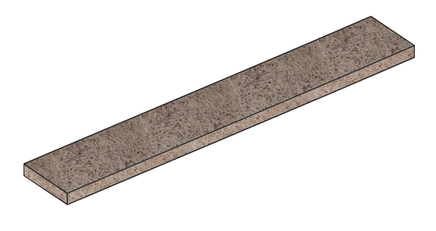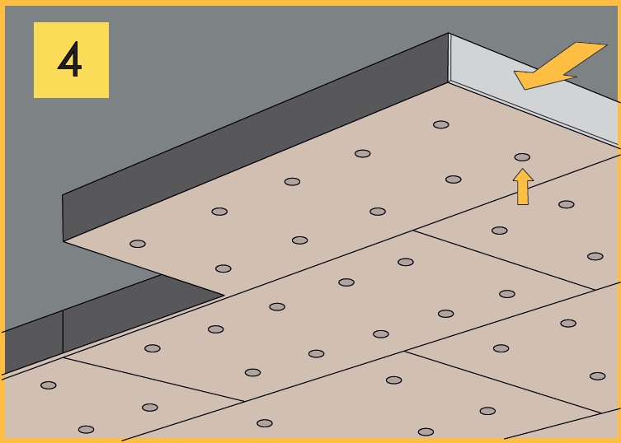

Mise en œuvre
Avant leur installation, les panneaux de laine de bois doivent être acclimatés pendant au moins 48 heures dans la pièce où ils seront installés et à une température qui sera également présente dans la situation finale. L'emballage doit être retiré pendant la période d'acclimatation. La pièce dans laquelle les panneaux sont acclimatés doit toujours protéger les panneaux contre les influences directes de l'humidité, comme la pluie et les fuites d'eau.
Les panneaux endommagés ne peuvent pas être installé.
Les panneaux sont fixés directement à la structure à l'aide d'éléments de fixation appropriés, conformément à l'application et aux instructions du fabricant. Pour les applications résistantes au feu, utilisez toujours le support, le nombre et le type de fixations comme indiqué. Pour un format de panneaux en laine de bois de 2000x600mm, on utilise 10 vis à béton par panneau. Les vis à béton ont une tête similaire à la structure de la laine de bois et une couleur adaptée en fonction du niveau de finition choisi par l’architecte.
Le prix unitaire comprend tous les matériaux nécessaires et le montage prêt à l'emploi, sans distinction d'emplacement, de sols et de hauteur de pièce, ainsi qu'un éventuel post-traitement des panneaux et des têtes de vis avec de la peinture en cas de dommages pendant l’installation.
Lors de la fixation d'objets, les charges prévues doivent être prises en compte. Les objets d'un poids supérieur doivent être fixés dans la structure porteuse située au-dessus.

Unité de mesure : m².

